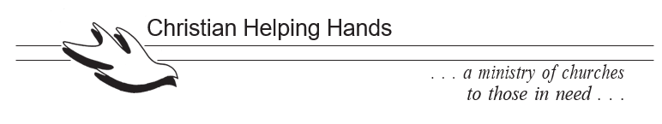
Tôi đã đăng ký trong "Cơ sở dữ liệu khách hàng" của Christian Helping Hands
Số ID thẻ vàng của tôi :_______________________________________________________

I, ___________________________________________ ủy quyền cho những người sau đây đóng vai trò là Người đại diện của tôi (có thể thay mặt tôi nhận).
__________________________________________
__________________________________________
__________________________________________
Chữ ký của khách hàng (người tham gia không thể có mặt)
______________________________________________ Ngay: ____________________________

Lưu ý:
Thực phẩm sẽ KHÔNG được phân phối cho những người đang ở trong bệnh viện hoặc ngoài thị trấn (xa nhà của họ)

